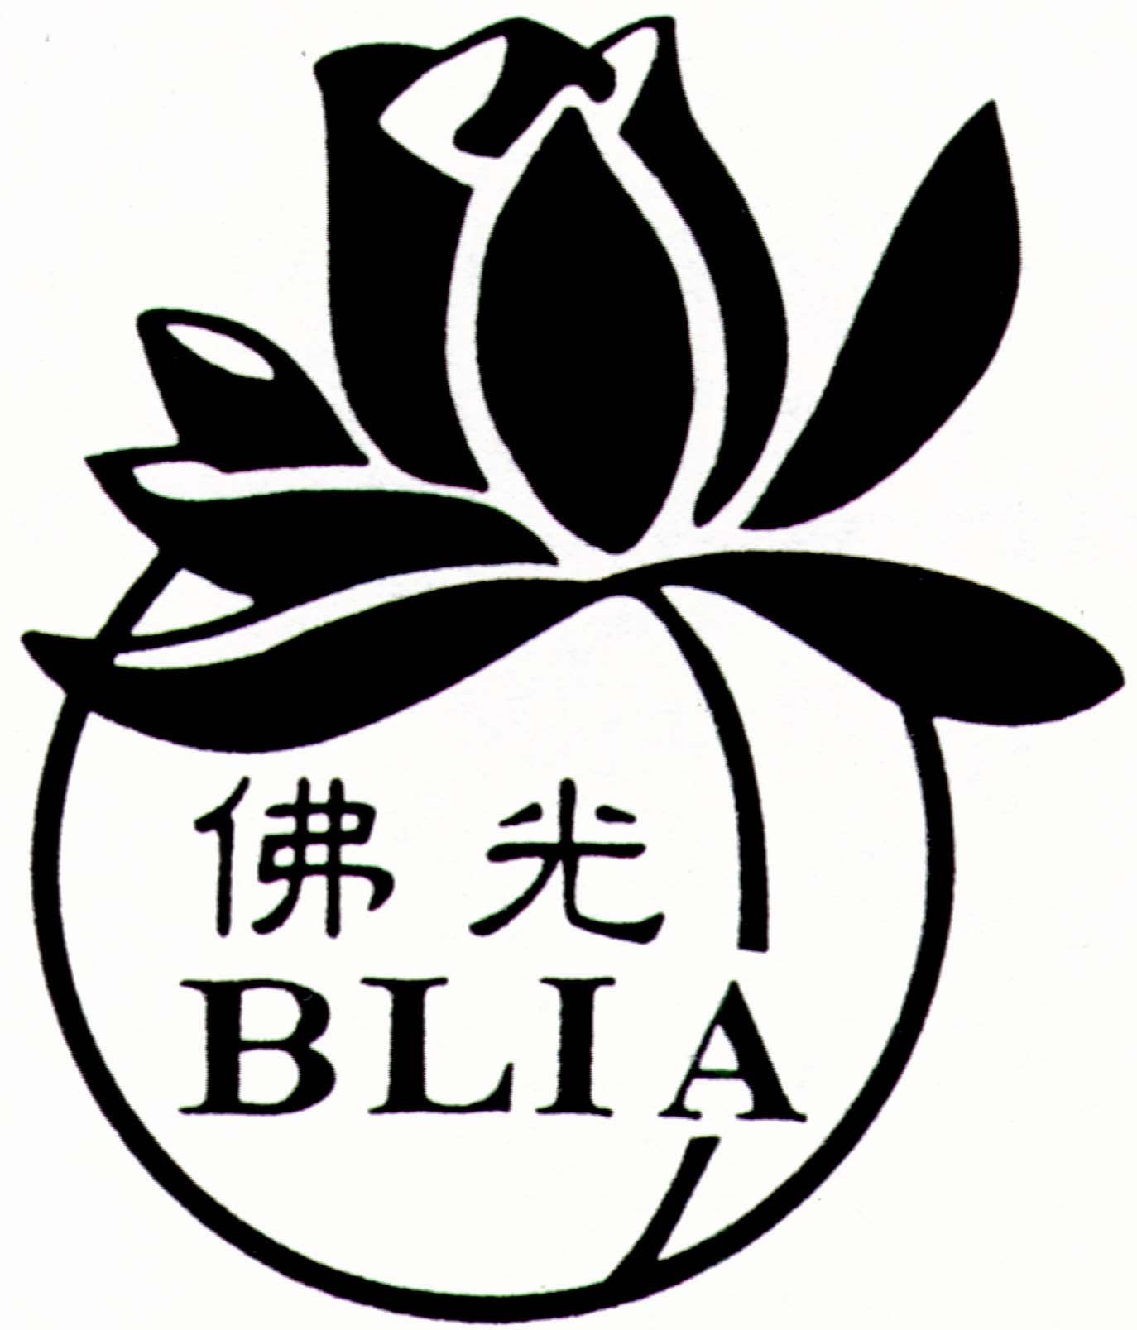
國際佛光會中華總會2022年教師生命教育研習營
附件三
〜快樂教學‧心素養~
研 習 簡 章
- 研習宗旨：
（一）提升教育素養，友善師生嶄新契機，
（二）深入心靈底層，提升整體教育品質，
（三）多元學習參與，樹立三好校園文化。
- 主辦單位：國際佛光會中華總會、南華大學
- 活動日期：7月2至5日（星期六～二，共計4天3夜）。
報到時間：7月2日（星期一）早上08:30～09:40
- 參加人數：限200人（名額有限，請及早報名以免向隅）
- 參加對象：
（一）教育部、各直轄市及各縣（市）政府教育主管機關行政人員。
（二）全台大專校院之校長、教授、副教授、助理教授、講師及職員。
（三）全台各級學校（含高中職、國中、國小、幼兒園）之校長、主任、教師及職員。
（四）生命教育十堂課講師
（五）讀報教育講師
（六）相關教育從業人員。
- 研習地點：高雄佛光山寺
- 研習內容：
（一）以全方位優質教育理念，啟動新觀念、新思維，統籌學習資源，以發揮整體效益及提升教育實質效果。
（二）為營造優質校園永續發展，增進教學知能及前瞻能力，特別邀請專業講師，以及星雲教育奬典範教師等分享教學理念、專題講座、分組交流討論，適時結合社會脈動、與時俱進課程，共同邁向教育新願景。
- 報名日期：即日起至6月10日（星期五），額滿為止。

- 報名方式：為落實環保，本研習一律採取「線上方式」，請上
網址：https://forms.gle/sZ2Ypdo7y7qECW4p8 或掃描QR Code：
（資料請務必詳填；恕不受理電話及臨時報名）。
- 研習費用：NT$ 1,200元（須先繳費，才算完成報名）
- 費用包含：研習教材、食宿等。一經報名，恕不退費。
- 劃撥帳號：15124396，戶名：國際佛光會中華總會。
- 劃撥單「通訊欄」請註明：
(1)2022年教師生命教育研習營
(2)繳款人姓名/連絡電話
- 報名須知：
（一）凡全程參加者，主辦單位於研習結束後十日內，上傳研習時數。
（二）完成報名手續後，報到通知單將於活動前十日E-mail寄出，敬請留意。
（三）活動期間請遵守營隊規範，若不接受勸勉或違反規定事項，以致發生意外事故，應由學員自行負責。
（四）如有特殊疾病（包括心血管疾病、精神病、癲癇症、傳染疾病及其它可能發生身體重大不適症狀等）會影響研習正常運作者，請勿隱瞞病情報名，如若發生意外事故，由學員自行負責。
- 活動LINE社群：https://reurl.cc/WraQp9


- 聯絡方式：國際佛光會中華總會 教師組
地址：11087台北市信義區松隆路327號8樓
電話：(02)2762-0112轉2538
網址：http://www.blia.org.tw
E-mail：teacher@blia.org.tw

